Сенсорное развитие детей дошкольного возраста
Сенсорное развитие детей дошкольного возраста закладывает основу познавательного развития и способствует успешному обучению детей в школе. Проблема сенсорного развития детей на протяжении развития общества занимала одно из ведущих мест, о чем свидетельствует большой интерес исследователей, как зарубежных (Д. Локк, Ф. Фребель, М Монтессори), так и отечественных ученых (Е.И. Тихеева, Н.А. Виноградова, Ю.М. Хохрякова, И.В. Петрова).
Родившись и только начиная жить, малыш начинает знакомиться с этим миром, изучать разные предметы и формы, которые ему хочется потрогать и понять, что это. У ребенка 6 – 7 летнего возраста формируется самооценка на основе осознания успешности своей деятельности, оценок сверстников, оценки педагога, одобрения взрослых и родителей. На данном этапе развития важную роль в жизни ребенка играют взрослые, помогая познать новое.
После трех лет малыш становится более самостоятельным, и происходит его более интенсивное развитие и становление личности. Большое значение в этот период играет сенсорное развитие, представляющее собой процесс развития и формирования у дошкольников представлений об окружающем мире, совершенствование органов чувств.
В педагогической и психологической литературе встречается большое количество определений сенсорного развития, так как каждый из исследователей данного вопроса приводит свое определение процессу сенсорного развития.
К.К. Платонов в кратком словаре системы психологических понятий даёт такое определение «сенсорное развитие - целенаправленный процесс совершенствования психических процессов (ощущения, восприятия, представлений.»
С.А. Козлова и Т.А. Куликова приводят следующее определение– «целенаправленные педагогические воздействия, обеспечивающие формирование чувственного познания и совершенствование ощущений и восприятия».
Л.А. Венгер под сенсорным развитием понимает – «последовательное планомерное ознакомление ребенка с сенсорной культурой человечества».
Таким образом, проанализировав указанные выше определения, можно сказать, что сенсорное развитие - это целенаправленные, последовательные педагогические воздействия, обеспечивающие формирование у ребенка чувственного познания, развития ощущения, восприятия.
Раскрывая сущность сенсорного развития, стоит отметить, что каждый ребенок, не задумываясь, пользуется дарованными природой возможностями: слышать, видеть, нюхать, трогать, пробовать. Сенсорное развитие детей дошкольного возраста закладывает основу познавательного развития и способствует успешному обучению детей в школе. Ежедневно дети используют данные, полученные от органов чувств, и делают выводы, принимают решения, играют или выполняют другие действия.
На подсознательном уровне человеческий мозг выискивает в памяти образ предмета, состоящий из тысячи деталей, выискивает знакомые признаки, подбирает рефлекторные движения. Сформированные на базе первых познаний о мире мышление, воображение, логика и другие умения моментально преобразуют весь объем информации и выдают ребенку готовый шаблон действий. При этом он не задумывается, каким образом делать простые вещи, не акцентирует внимание на самом процессе.
На практике это выглядит так: «Ребенку говорят нарисовать круг на листочке бумаги. В головном мозге начинается процесс, воспроизводящий из памяти предметы, соответствующие наименованию. В этот же момент включает умение держать карандаш или ручку. Зрение координирует руку, чтобы нанесенный объект соответствовал образу».
Все это происходит моментально, автоматически, благодаря развитию сенсорики. Умение координировать данные органов чувств – бесценно. Оно лежит в основе всех умственных, физических навыков.
Заботливые родители понимают, что оставлять сенсорное развитие у детей дошкольного возраста без внимания нельзя. Сенсорные умения, доведенные до автоматизма в дошкольный период, – залог успешного зарождения и развития более совершенных навыков (рисунок 2):
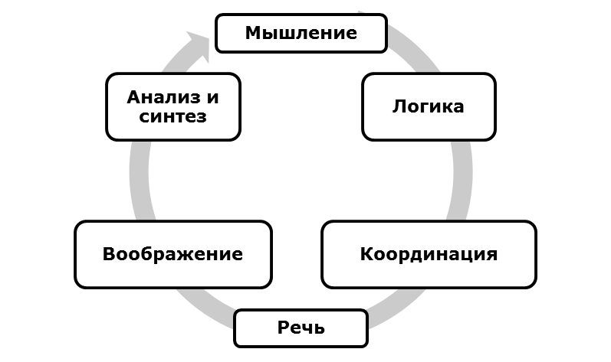

Рисунок 2. Сенсорные навыки детей дошкольного возраста

Для каждого из этих навыков необходима прочная база образных знаний о мире, умение вычленять признаки, сравнивать, называть и т.д. – умения, базирующиеся на восприятии, зрительной, слуховой, тактильной, вкусовой памяти.
Развитие сенсорных знаний у дошкольников можно разделить на несколько стадий (таблица 1):
Таблица 1
Стадии развития сенсорных знаний у дошкольников
Стадия | Периоды жизни дошкольника
Сенсо-моторная стадия | 1-12 месяцев жизни – развитие двигательных навыков и органов чувств, первичная координация;  1-1,5 года - получение новых возможностей через опыт;  1,5-2 года - поиск оригинальных способов для решения поставленной задачи.
Продуктивная стадия | 2-5 лет. Формирование базы операций. Развитие образного мышления через познание объектов, их признаков и обозначений. Переход от предметной деятельности к игровой, ролевой, созидающей;  5-8 лет. Начальный уровень конкретных операций. На базе полученных знаний ребенок учится производить расчеты, вычленение, построение и анализ предметов по различным признакам.

Понимая очередность развития сенсорных умений у детей дошкольного возраста, можно составить программу сенсорного развития на каждом из этапов.
Если до года ребенок набирается опыта и учится использовать свои сенсорные возможности, то в период от 1 до 3 лет малыш должен освоить базовые общепринятые понятия :
- знать и уметь называть основные цвета и некоторые оттенки;
- различать большое и маленькое, высокое и низкое, легкое и тяжелое;
- ориентироваться в пространстве;
- иметь представления о базовых геометрических фигурах и т.д.
Все эти знания формируются и закрепляются через задействование сенсорной системы.
3-4 года - обобщение, сравнение, поиск новых вариантов. Возраст 3 лет – переломный момент. Ребенок выходит из младшего дошкольного возраста, проходя через первый серьезный кризис. Наступает время новых открытий и освоения ранее неизведанных форм познания. Ребенок учится ролевым играм, но еще не отделяет отдельный признак от предмета. Цвет, форма и другие признаки воспринимаются как неотделимая часть объекта изучения. Сенсорное развитие в этот период идет быстрыми темпами. Восприятие предмета разными органами чувств с использованием уже изученных методов познания позволяет получать сложную информацию, выискивать новые неизученные грани окружающего мира.
Возможность называть ощущения, объединять их в группы, анализировать позволяют детям создавать целую базу возможных операций с каждым предметом. На основе расширяющегося выбора возможных действий формируется мышление исследователя, использующего сложные методы получения новой информации.
5-6 лет – подготовка к школе. На данном этапе начинается более активное развитие сенсорных способностей дошкольников.
К пяти годам дети начинают активно использовать известные признаки для получения нового опыта. Накладывая и прикладывая разные предметы друг к другу, получать новые, измеряя большие игрушки при помощи меньших. Идет активное изучение сложных для буквального восприятия понятий: время, пространство. Развивая собственную речь при помощи накопленного опыта, дети учатся придумывать названия новых признаков. Знания об основных геометрических фигурах, величине, вкусе, запахе, температуре становятся четкими, структурированными.
На данном этапе в программу сенсорного развития детей необходимо вест занятия на развитие логики и мышления. В качестве методов сенсорного развития дошкольников можно выделить следующие (рисунок 3):
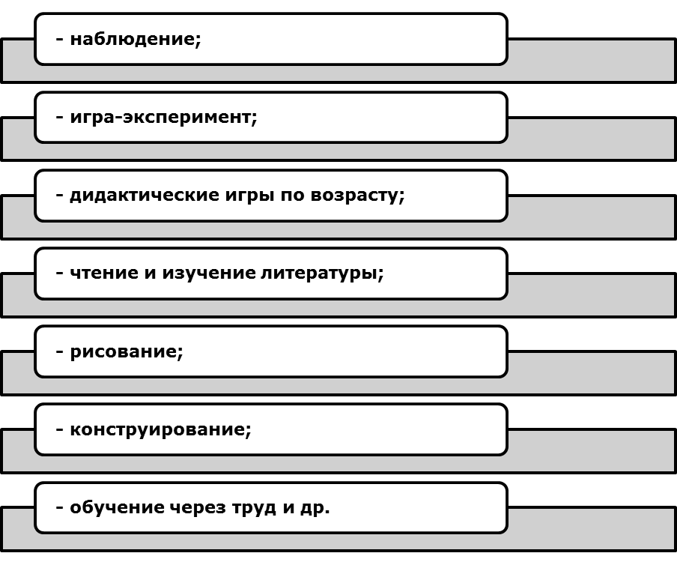
Рисунок 3. Методы сенсорного развития

При использовании разных методов сенсорного развития, ощущения и восприятия развиваются наиболее успешно, так как целенаправленная содержательная деятельность не только создает благоприятные условия, но и вызывает потребность в овладении формой, цветом, пространственным представлением.
Наиболее легким для восприятия ребенка является игровая деятельность. Так, например, дидактические игры – это игры с правилами, когда дети должны действовать по определенным правилам. Такие игры часто используют для ознакомления детей с окружающим миром и природой, при обучении азам математики и т.д.
Пройдя сложный путь познания своих возможностей, изучение разнообразных способов получения информации, развивая свои органы чувств, к 6-7 годам ребенок будет готов вступить в новый этап своей жизни – школьное обучение. Внимательное отношение, целенаправленное обучение детей в дошкольный период позволит перейти на новую ступень с минимальными потрясениями. Зная, как получать информацию, анализировать чувства и систематизировать их, подыскивать правильное слово, ребенок с легкостью освоит школьную программу.
В вопросе развития сенсорных возможностей ребенка не стоит рассчитывать на природу или генетику. Качественные знания, отличные практические навыки – это исключительно результат ежедневного целенаправленного труда родителей и воспитателей.
Сенсорное развитие способствует оформлению и упорядочиванию хаотичных представлений ребенка, развивает внимание и формирует наблюдательность, становясь основой для интеллектуального развития. Это происходит в процессе усвоения сенсорных эталонов.
Сенсорные эталоны – это сенсорные знания накопленные человечеством.
Усвоение сенсорных эталонов – усвоение ребенком цветов, различных форм и геометрических фигур, понимание времени, усвоение звуков, фонематической системы языка и т.д.
Развитие сенсорных действий ребенка происходит не само собой, а лишь в ходе усвоения общественного сенсорного опыта, под влиянием практики и обучения. Эффективность этого процесса значительно повышается, если ребенка специально обучают способом обследования предметов с применением соответствующих сенсорных эталонов.
Обследование может идти по контуру (плоскостные предметы) или по объему (объемные предметы); оно зависит от деятельности, которой будет заниматься ребенок.
Включенные в обследование предмета движения руки организуют зрительное и кинестетическое (двигательное) восприятие детей, способствуют уточнению зрительных представлений о форме предмета и его конфигурации, качестве поверхности. Ознакомление с формой, величиной, пространственными 3 и иными характеристиками предметов невозможно без интеграции движений рук и глаз.
Таким образом, в отечественной науке выделяют два метода сенсорного развития – обследование и сравнение. В каждом возрастном периоде стоят свои задачи сенсорного развития, и решать их следует путем разработки и использования наиболее эффективных средств и методов сенсорного развития с учетом последовательности формирования функции восприятия в онтогенезе. Средствами сенсорного развития детей являются дидактические игры и упражнения, изобразительная деятельность (рисование, лепка, аппликация) конструирование, игровая деятельность, так как, играя ребенку легче запомнить.

Литература:
- Сенсорное воспитание в детском саду [Текст]/ / Под ред. Н.П. Сакулиной и Н.Н. Поддьякова, Метод. Указание. - М.: Просвещение, 2001. – С. 68.
- Любина, Г. Вербальные и невербальные средства коммуникации в Монтессори - группе/ Дошкольное воспитание [Текст]/Г. Любина. - М.: Педагогика, 2000. -№11. – С. 124.
- Фролова, А.Н. Игры - занятия с малышами[Текст]/А.Н. Фролова, - К., Рад.школа, 1997г.-С. 91.
- Фридрих, Фребель Будем жить для своих детей [Текст]/ Л.В. Волубцева, - М.: Издательский дом «Карапуз», 2001г.-С. 52.
- Сенсорное воспитание в детском саду [Текст] / Метод. указание./ Под ред. Л.А. Венгер- М.: Просвящение, 1999г.- 145с
- Венгер, Л.А. Воспитание сенсорной культуры ребенка от рождения до 6 лет. Кн. для воспитателя детского сада [Текст]/Л.А. Венгер, Э.Г. Пилюгина - М.: Просвещение, 2000. –С. 153.
- Головчиц Л.А., Дошкольная педагогика. - М.: ТЦ Сфера, 2011. – С. 98.
- Сенсорное воспитание дошкольников [Текст]/.Под ред. А.В. Запорожца, А.П. Усовой. - М.: Педагогика, 1993. – С. 172.
- Зимняя И. А., Боденко Б. Н., Морозова Н. А. Воспитание - проблема современного образования в России. - М.: ТЦ Сфера, 2013. – С. 88.
- Козлова С. А. Дошкольная педагогика: Учеб. пособие для студ. сред. пед. учеб заведений. - М.: Феникс, 2000.-С. 32.
- Леонтьев А.А. Психология общения. - 3-е изд. - М.: Смысл, 2012. - С. 108.
- http://psyfactor.org – центр практической психологии.
- Широкова, Г.А. Сенсомоторное развитие детей раннего возраста [Текст]/-Г.А. Широкова - Ростов-на-Дону: Феникс, 2006.- С. 86.
- Платонов К.К. Краткий словарь системы психологических понятий. – М.: Высш. Шк., 2011. – С. 384.

